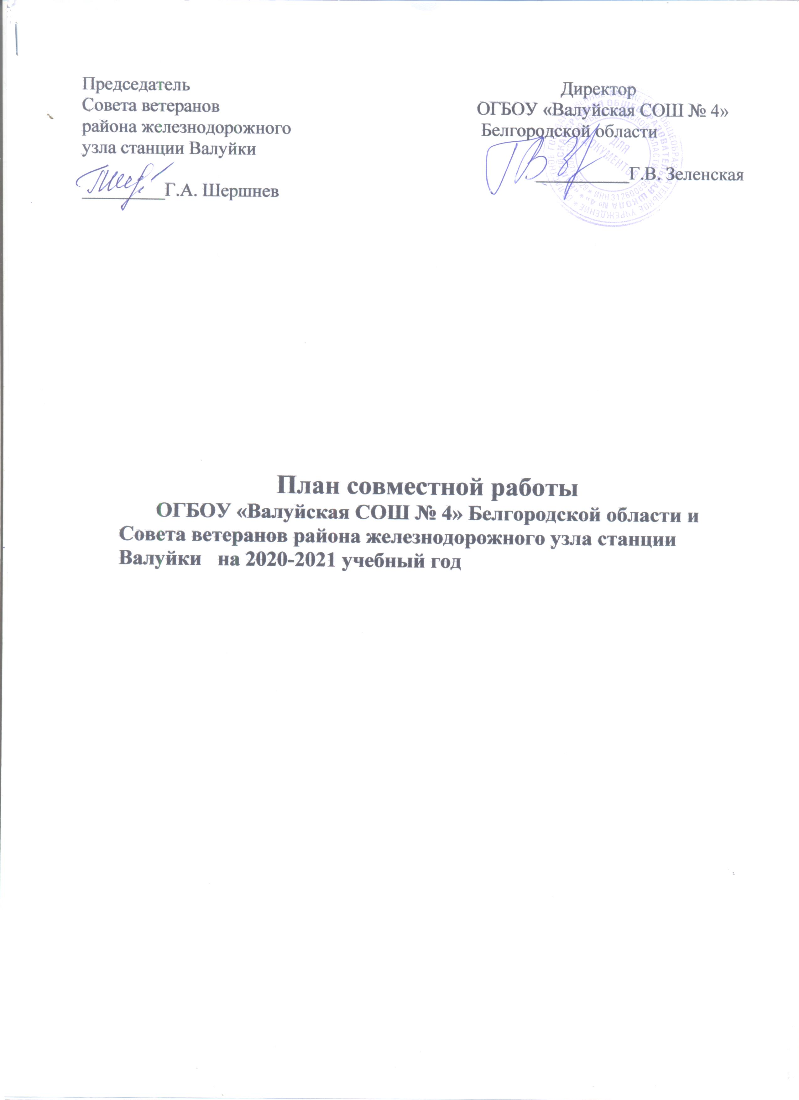

№  п/п | Название мероприятия | Сроки | Ответственные
 | Выступление членов Совета ветеранов на линейке, посвященной Дню знаний. | Сентябрь  ежегодно | Председатель Совета ветеранов Шершнев Г.А.  Заместитель директора Ефимова Н.В.
 | Акция «День пожилого человека» | Октябрь  ежегодно | Заместитель директора Ефимова Н.В. Старшая вожатая Пивоварова А.А.
 | Праздничный концерт, посвященный Дню учителя с приглашением ветеранов, тружеников тыла и детей войны микрорайона. | Октябрь  ежегодно | Заместитель директора Ефимова Н.В. Старшая вожатая Пивоварова А.А.
 | Изготовление художественных открыток для поздравления ветеранов, тружеников тыла и детей войны микрорайона с Днем Защитников Отечества. Поздравление ветеранов с Днем Защитника Отечества. | Январь-февраль  ежегодно | Заместитель директора Ефимова Н.В. Председатель Совета ветеранов Шершнев Г.А. Старшая вожатая Пивоварова А.А.
 | Урок мужества, с приглашением ветеранов, тружеников тыла и детей войны | Январь,  ежегодно | Заместитель директора Ефимова Н.В. Председатель Совета ветеранов Шершнев Г.А. Учитель ОБЖ Ефимов А.А.
 | Митинг, посвящённый дню освобождения города Валуйки от немецко-фашистских захватчиков. | 19 января | Заместитель директора Ефимова Н.В. Председатель Совета ветеранов Шершнев Г.А.  Учитель ОБЖ Ефимов А.А.
 | Торжественная линейка, военно-спортивная игра «А ну-ка парни», уроки мужества, посвященные Дню защитников Отечества с приглашением ветеранов, тружеников тыла и детей войны. | Февраль,  ежегодно | Заместитель директора Ефимова Н.В.  Председатель Совета ветеранов Шершнев Г.А.  Учитель ОБЖ Ефимов А.А.
 | Изготовление художественных открыток для поздравления ветеранов, тружеников тыла и детей войны микрорайона с Международным женским днем. Поздравление ветеранов с 8 марта. | Февраль-март,  ежегодно | Заместитель директора Ефимова Н.В. Председатель Совета ветеранов Шершнев Г.А. Старшая вожатая Пивоварова А.А.
 | Праздничный концерт, посвященный Международному женскому дню с приглашением ветеранов, тружеников тыла и детей войны микрорайона | Март,  ежегодно | Заместитель директора Ефимова Н.В. Старшая вожатая Пивоварова А.А.
 | Изготовление художественных открыток для поздравления ветеранов, тружеников тыла и детей войны микрорайона с Днем Победы. Поздравление ветеранов с Днем Победы | Апрель-Май,  ежегодно | Заместитель директора Ефимова Н.В.  Председатель Совета ветеранов Шершнев Г.А. Старшая вожатая Пивоварова А.А.
 | Участие в акции «Георгиевская ленточка» (школьники, ветераны, труженики тыла и дети войны микрорайона) | Апрель-Май,  ежегодно | Заместитель директора Ефимова Н.В. Председатель Совета ветеранов Шершнев Г.А. Старшая вожатая Пивоварова А.А.
 | Праздничные мероприятия, посвященные дню Победы (концерт, военно-спортивные игры) с приглашением ветеранов, тружеников тыла и детей войны. Акция «Красная гвоздика», экскурсия в школьный музей истории и Боевой славы | Май | Заместитель директора Ефимова Н.В. Председатель Совета ветеранов Шершнев Г.А.  Руководитель школьного музея Бутова Н.И. Старшая вожатая Пивоварова А.А.
 | Выступление ветеранов, тружеников тыла и детей войны на празднике «Последнего звонка» | Май,  ежегодно | Заместитель директора Ефимова Н.В.
 | Поисковая работа и обновление базы данных об участниках Великой Отечественной войны, тружеников тыла и детей войны, проживающих в микрорайоне. | В течение года | Заместитель директора Ефимова Н.В. Председатель Совета ветеранов Шершнев Г.А. Старшая вожатая Пивоварова А.А.
 | Участие ветеранов, тружеников тыла и детей войны и оказание помощи в работе актива школьного музея истории и Боевой славы | В течение года | Заместитель директора Ефимова Н.В. Руководитель школьного музея Бутова Н.И.

